第3节 伴性遗传
[学习目标] 1.总结人类红绿色盲症的遗传规律及伴性遗传的特点。(重点)2.举例说出伴性遗传在实践中的应用。(重、难点)3.明确鸡的性别决定方式和遗传特点。
知识点1 伴性遗传的概念及人类红绿色盲症
请仔细阅读教材第33～36页，完成下面的问题。
1．伴性遗传
(1)概念：位于性染色体上的基因，其在遗传上总是和性别相关联，这种现象叫做伴性遗传。
(2)常见实例：人类的红绿色盲、抗维生素D佝偻病和果蝇的眼色遗传等。
2．人类红绿色盲症
(1)致病基因及其位置
①显隐性：红绿色盲基因是隐性基因。
②位置：红绿色盲基因位于X染色体上，Y染色体上没有等位基因。
(2)正常色觉和红绿色盲的基因型与表现型
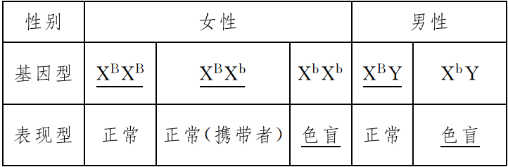
(3)红绿色盲的主要遗传方式
①方式一
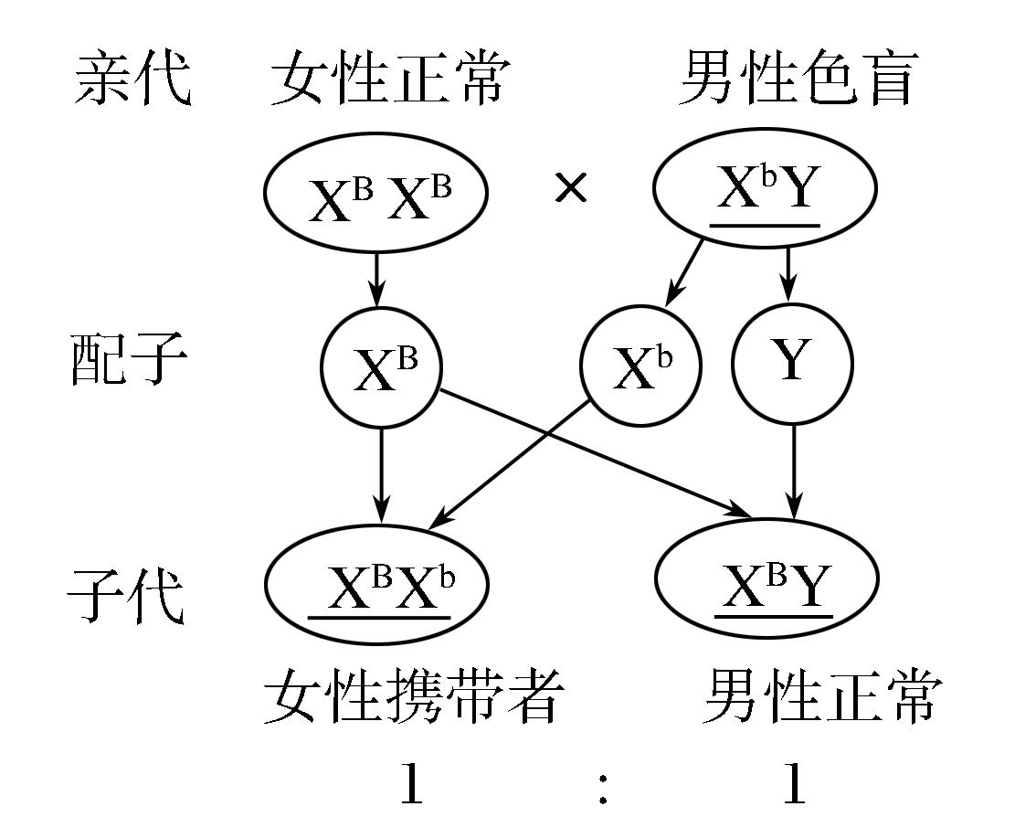
由图解分析可知：男性的色盲基因只能传给女儿，不能传给儿子。
②方式二
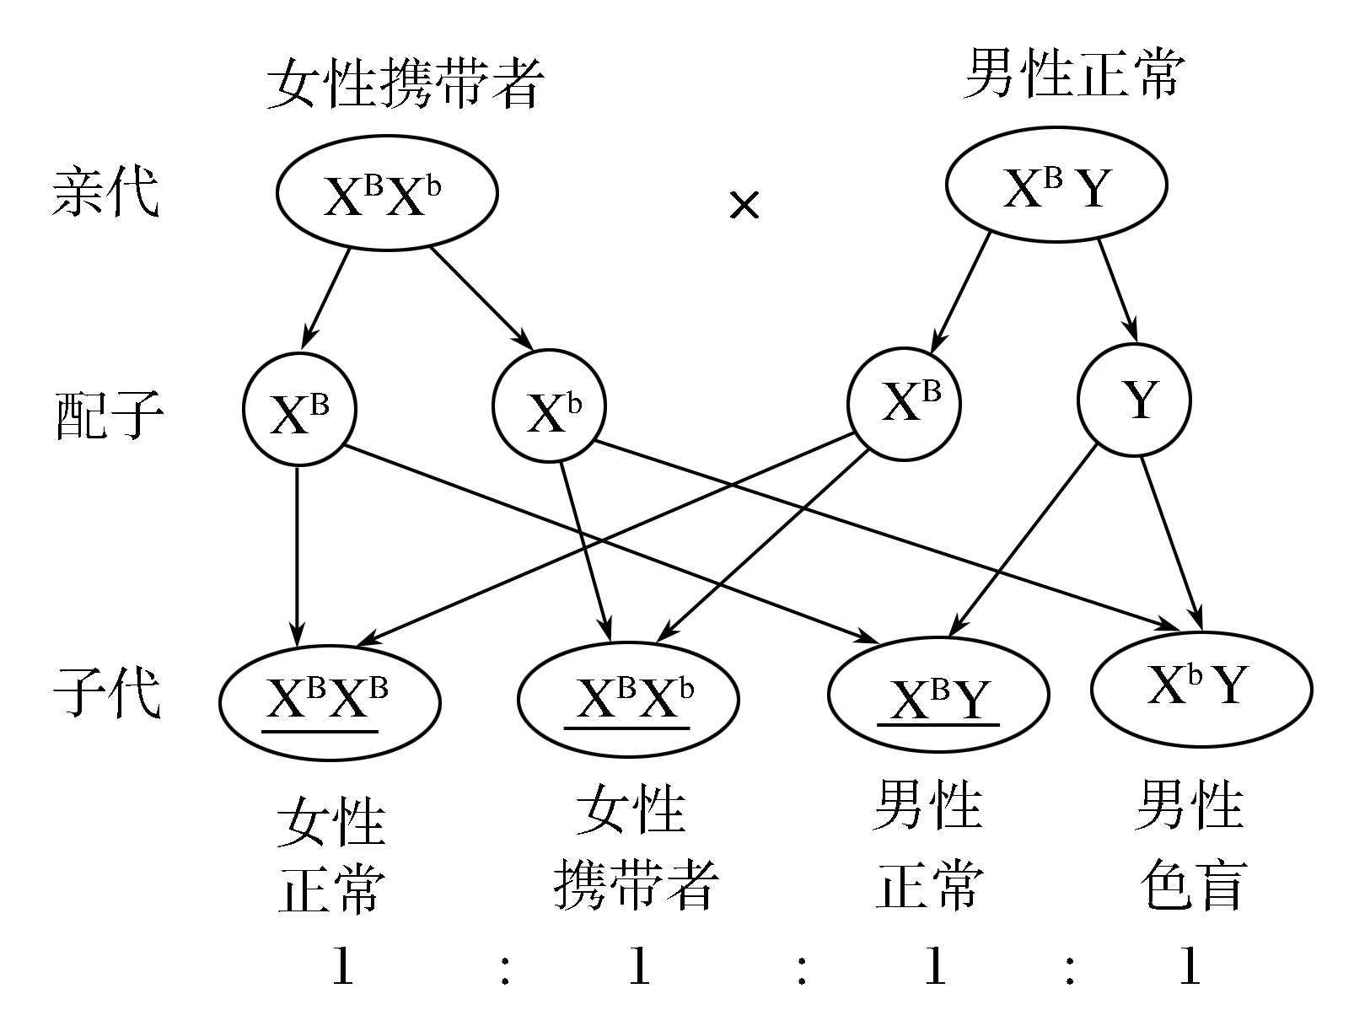
由图解分析可知：男孩的色盲基因只能来自于母亲。
③方式三
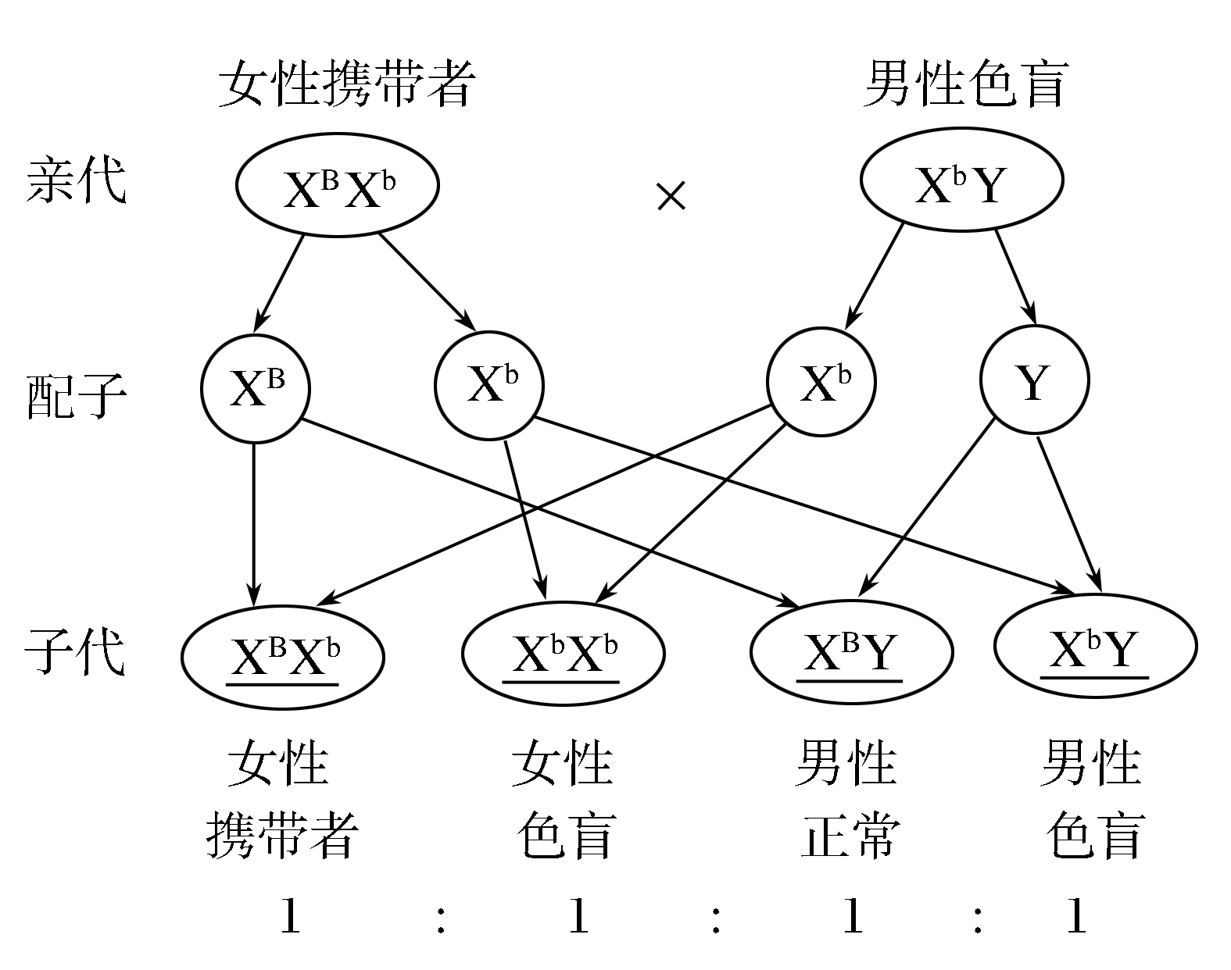
由图解分析可知：女儿色盲，父亲一定色盲。
④方式四
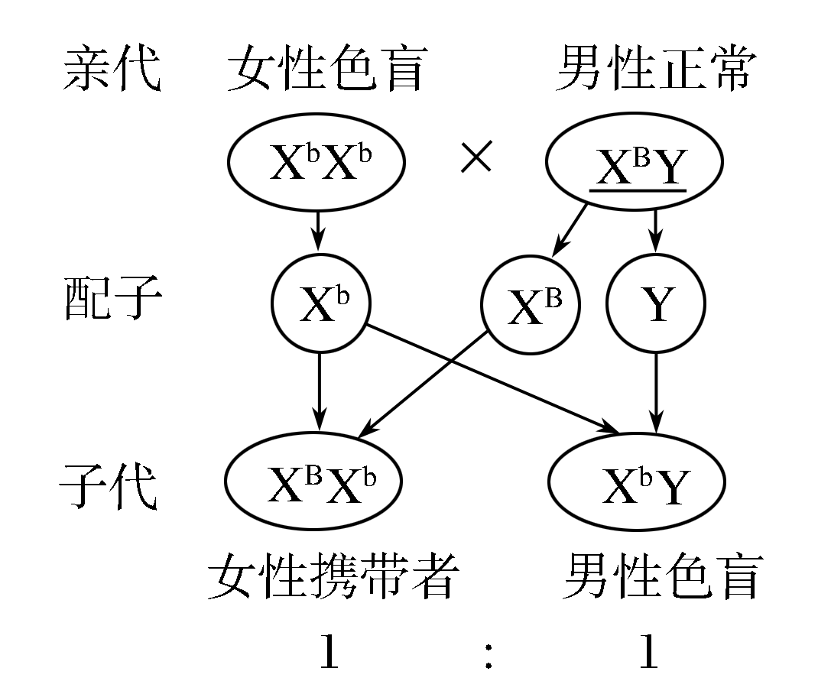
由图解分析可知：父亲正常，女儿一定正常；母亲色盲，儿子一定色盲。
(4)遗传特点
①男性患者多于女性患者。
②具有交叉遗传现象，即男性色盲的基因来源于母亲，且只能传给女儿。
③女性患者的父亲和儿子一定患病(该特点在遗传系谱图中，判断遗传方式时有应用)。
知识点2 抗维生素D佝偻病和伴Y遗传
请仔细阅读教材第36页，完成下面的问题。
1．抗维生素D佝偻病
(1)致病基因及其位置
①显隐性：抗维生素D佝偻病是显性基因。
②基因位置：位于X染色体上。
(2)抗维生素D佝偻病的基因型和表现型
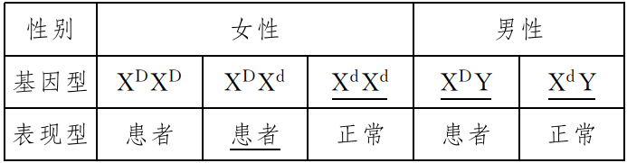
(3)遗传特点
①女性患者多于男性患者。
②具有连续遗传现象。
③男性患者的母亲和女儿一定患病。
2．伴Y遗传病
下面为人类外耳道多毛症患者的遗传系谱图，请据图归纳：
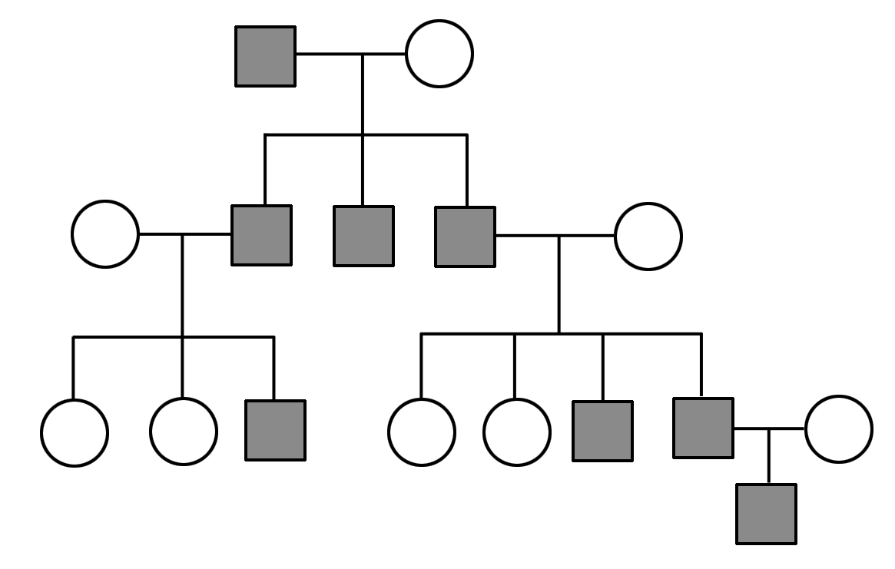
致病基因只位于Y染色体上，无显隐性之分，患者后代中男性全为患者，女性全为正常。简记为“男全患病，女全正常”。
知识点3 伴性遗传在实践中的应用
请仔细阅读教材第36～37页，完成下面的问题。
1．伴性遗传的应用
生物的性别决定方式
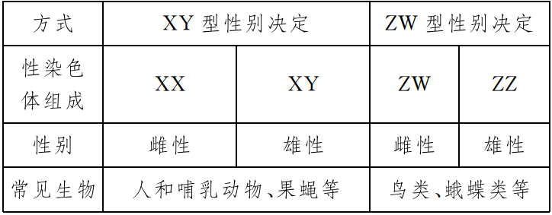
2.伴性遗传在实践中的应用
(1)根据生物性状判断生物性别
已知鸡的性别决定是ZW型，芦花鸡羽毛和非芦花鸡羽毛是一对相对性状，分别由一对等位基因B和b(位于Z染色体上)控制。
①请写出下列表现型对应的基因型
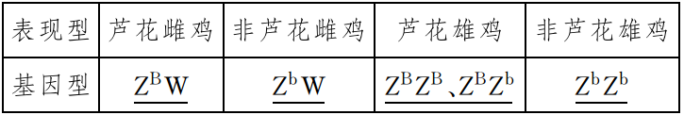
②根据雏鸡的羽毛特征来区分雌性和雄性
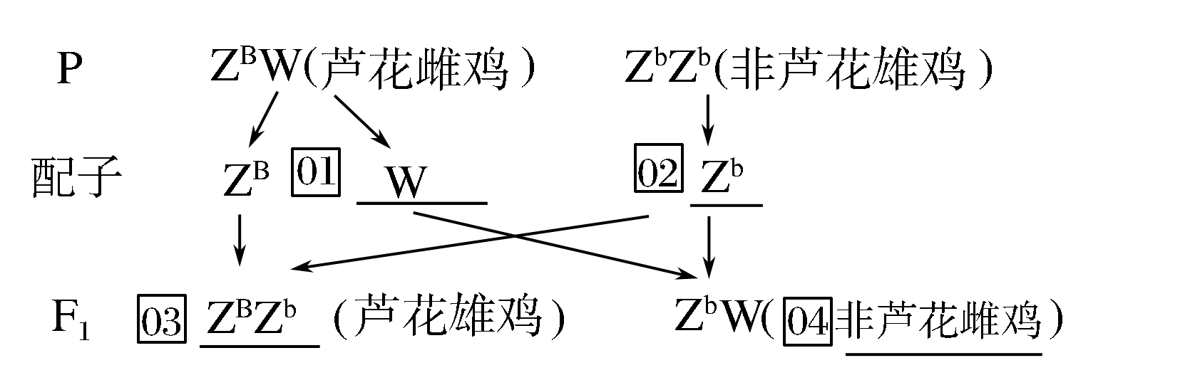
(2)优生指导
有一位女性血友病(伴X染色体隐性遗传病)患者和正常男性结婚，建议他们生女孩；男性抗维生素D佝偻病患者和正常女性结婚，建议生男孩。

要点一 性别决定1.染色体类型
(1)按形态不同划分：同源染色体和非同源染色体。
(2)按功能不同划分：性染色体和常染色体。
性染色体：与性别决定有关，如人类的第23号染色体。
常染色体：与性别决定无关，雌雄个体中相同的染色体，如人类的第1～22号染色体。
2．人类的染色体组成
人的体细胞中含有46条染色体，其中44条是常染色体，有两条是性染色体(如图所示)。性染色体与性别决定有关，男性的性染色体是X和Y两条形态、大小不同的染色体，女性的性染色体是两条形态、大小相同的X染色体。
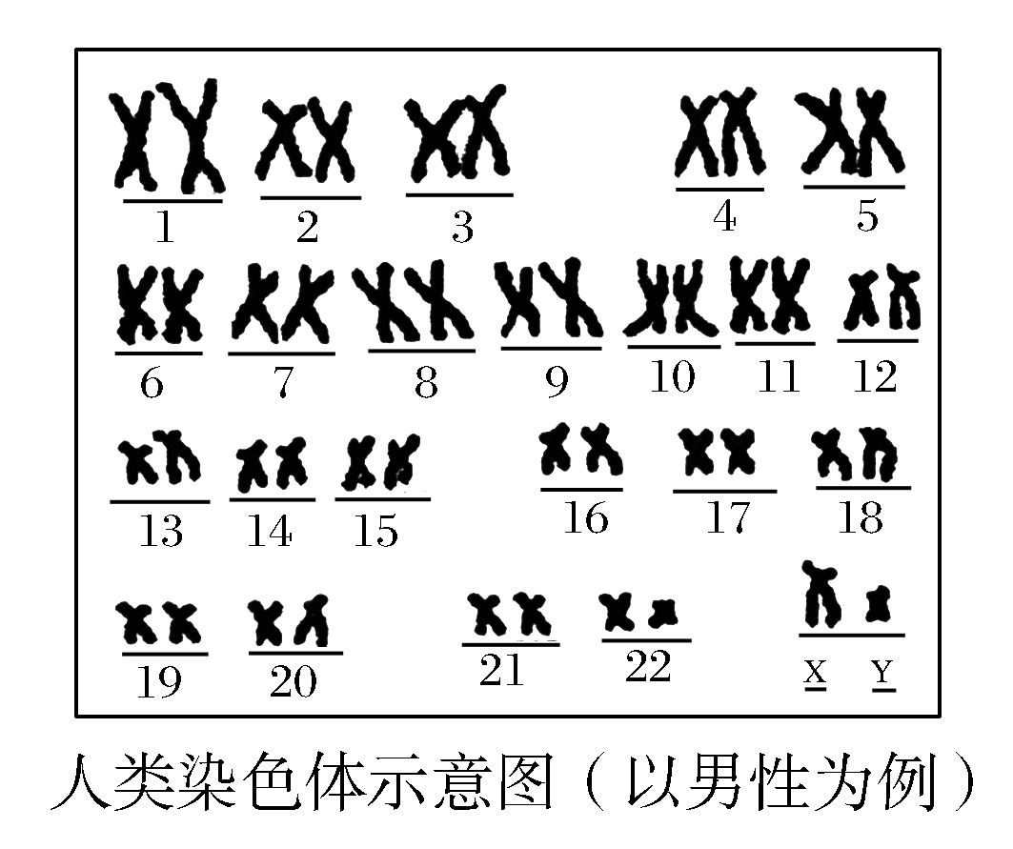
3．性染色体的起源与进化
性染色体是由常染色体进化而来的，随着进化的深入，X染色体与Y染色体的同源部分会越来越少，Y染色体逐渐缩短，并可能最后消失，如蝗虫中雄蝗2N＝23(XO)，雌蝗2N＝24(XX)，因此X和Y染色体越原始，二者的同源区段就越长。根据X、Y染色体的形态差异，可将其分为X、Y同源区段(Ⅰ)，X非同源区段(Ⅱ－2)，Y非同源区段(Ⅱ－1)三个部分，如下图所示：
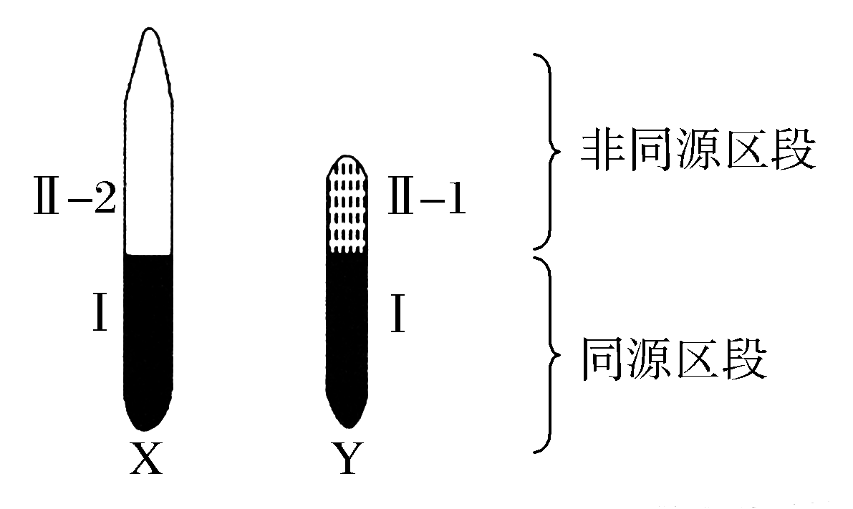
4．性别决定
(1)性别决定常见方式
生物界中很多生物都有性别差异，雌雄异体的生物，其性别主要由性染色体决定。根据生物体中性染色体差异，生物中主要存在XY型和ZW型两种性别决定类型。
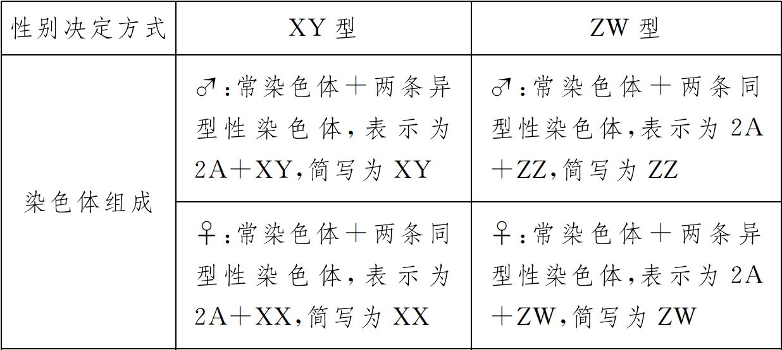
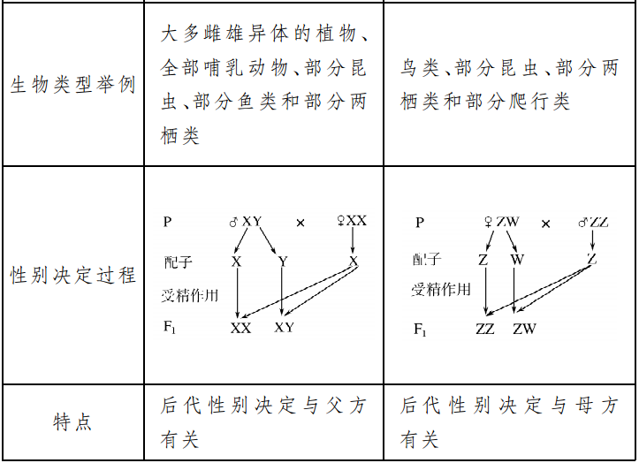
[特别提醒] 性别决定只出现在雌雄异体的生物中，雌雄同体的生物不存在性别决定问题。
(2)性别决定时期：受精作用过程中精卵结合时。
(3)性别决定的剖析
①只有雌雄异体的生物才有性染色体，雌雄同株的植物无性染色体。②性染色体决定型是性别决定的主要方式，此外，有些生物的性别决定还与受精与否、基因的差别以及环境条件的影响等有密切关系。如：a.蜜蜂的未受精的卵发育成雄蜂，由受精卵发育成的幼虫，若以蜂王浆为食，就发育成蜂王，若以花蜜为食就发育成工蜂。b.温度影响性别分化，如蛙的发育，性染色体组成为XX的蝌蚪，温度为20 ℃时发育为雌蛙，温度为30 ℃时发育为雄蛙。c.日照长短对性别分化的影响，如大麻，在短日照、温室内，雌性逐渐转化为雄性。③性染色体是一对同源染色体，既存在于体细胞中，也存在于生殖细胞中。
【典例1】 下列有关人类性染色体的叙述，不正确的是( )
A．人的性别是由性染色体决定的
B．体细胞中性染色体是成对存在的
C．精子中都含有一条Y染色体
D．女儿的性染色体有一条来自父亲
[解析] 人类的性别决定方式是XY型，在男性的体细胞中有一对异型性染色体XY，在女性的体细胞中有一对同型性染色体XX；男性产生的精子有含X染色体和含Y染色体两种类型；女儿的两条性染色体，一条来自父亲，一条来自母亲。
[答案] C
[针对训练1] 下列有关性染色体及伴性遗传的叙述，正确的是( )
A．XY型性别决定的生物，Y染色体都比X染色体短小
B．一般情况下，双亲表现正常，不可能生出患红绿色盲的女儿
C．含X染色体的配子是雌配子，含Y染色体的配子是雄配子
D．各种生物细胞中的染色体都可分为性染色体和常染色体
[解析] 在XY型性别决定的生物中，有的生物Y染色体比X染色体短小，如人，有的生物Y染色体比X染色体长，如果蝇，A错误；一般情况下，双亲表现正常，可能生出患红绿色盲的儿子，不可能生出患红绿色盲的女儿，B正确；含X染色体的配子既有雌配子也有雄配子，含Y染色体的配子只能是雄配子，C错误；没有性别之分的生物没有常染色体和性染色体之分，如豌豆，D错误。
[答案] B
要点二 伴性遗传的类型及特点1.伴X染色体隐性遗传
(1)实例：人类红绿色盲(B、b)的婚配组合及后代性状表现
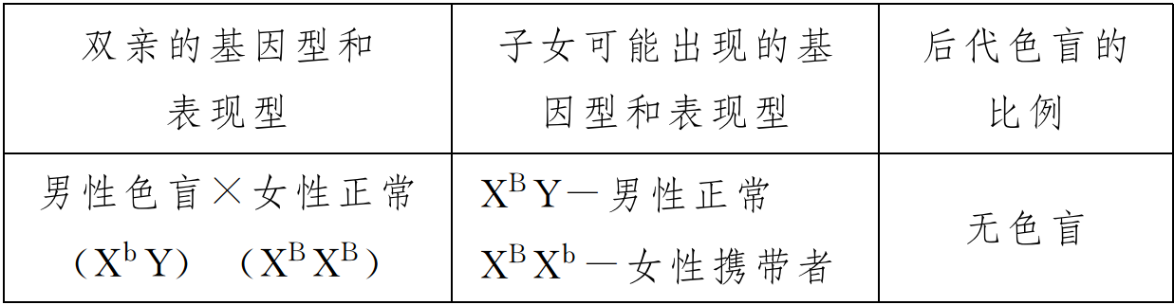
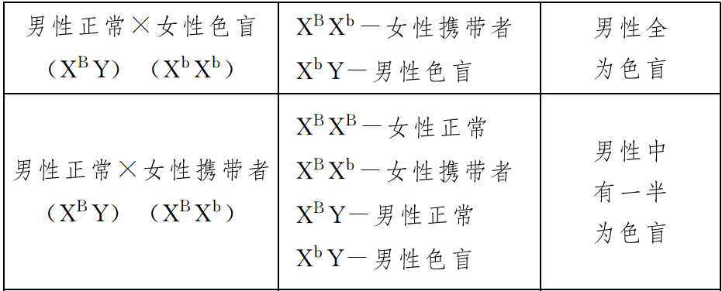
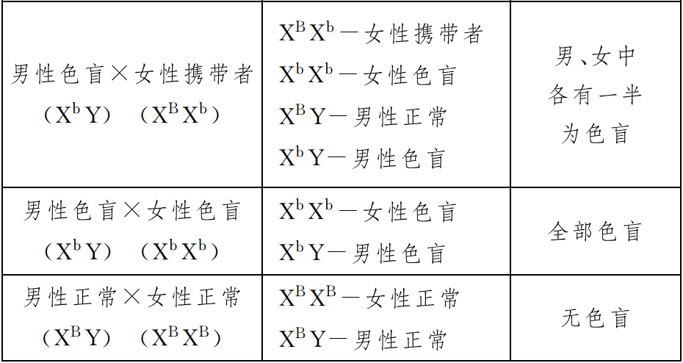
(2)典型系谱图
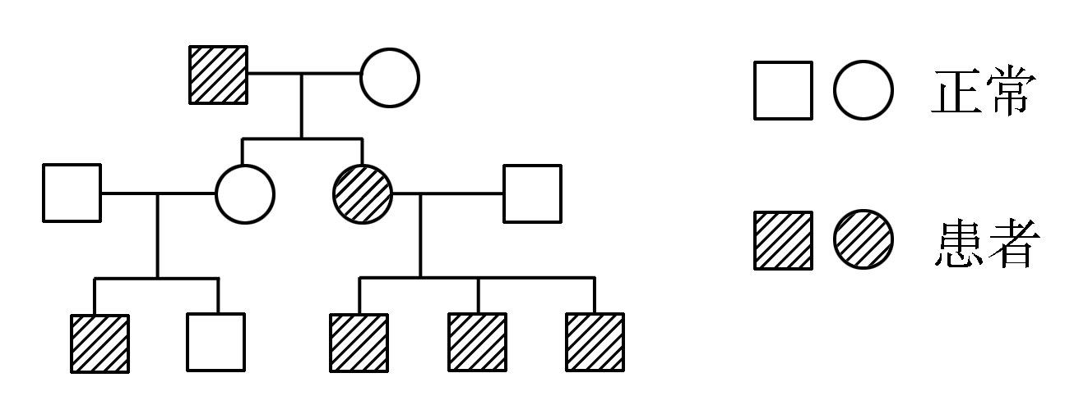
(3)遗传特点
①患者男性多于女性。例如人类的红绿色盲(B、b)，女性只有X^{b}X^{b}才表现为色盲，而X^{B}X^{b}表现为正常；而男性只要X染色体上带有色盲基因b，就表现为色盲。所以人群中红绿色盲男性患者约7%，而女性只有0.5%。
②具有隔代遗传现象：从典型的红绿色盲家系系谱图可以看出：第一代有患者，第二代没有出现患者，而在第三代又出现了患者。
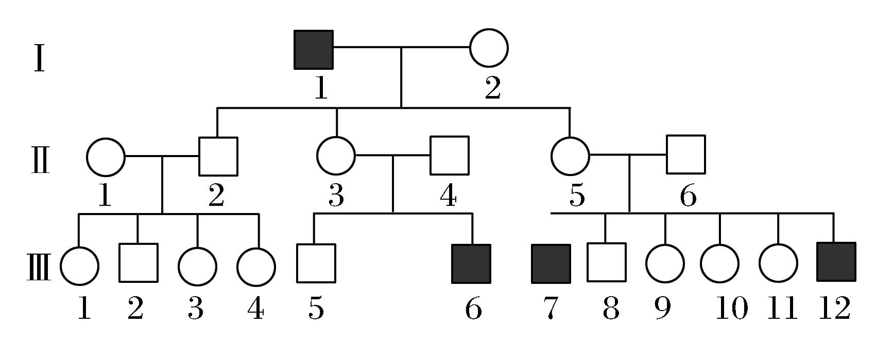
③具有交叉遗传现象：男性的红绿色盲基因只能从母亲那里得到，以后又只能传给自己的女儿。
2．伴X染色体显性遗传
(1)实例：抗维生素D佝偻病(D、d)的基因型和表现型
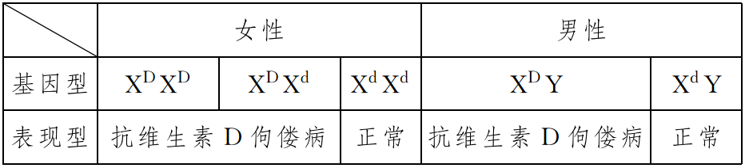
(2)典型系谱图
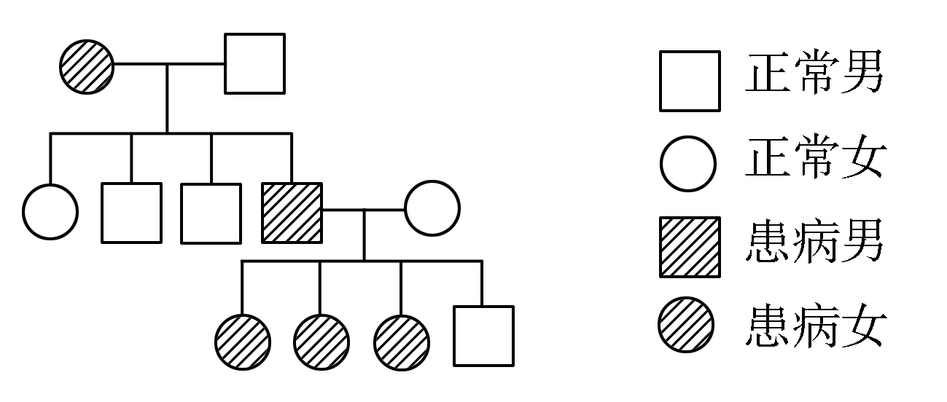
(3)遗传特点
①患者中女性多于男性。
②连续遗传。
③男性患者的母亲和女儿一定是患者。
④正常女性的父亲和儿子都是正常的。
3．伴Y染色体遗传
(1)实例：人类外耳道多毛症。
(2)典型系谱图
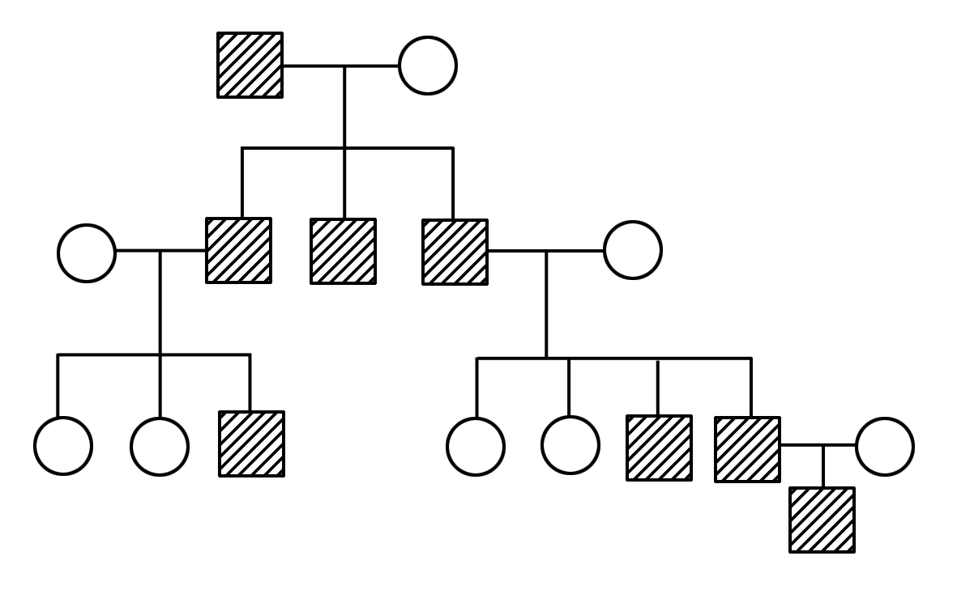
(3)遗传特点
①患者全为男性，女性全正常。因为致病基因只位于Y染色体上，无显、隐性之分。
②具有世代连续现象，即致病基因由父亲传给儿子，儿子传给孙子，也称为限雄遗传。
【典例2】 果蝇的红眼为伴X染色体显性遗传，其隐性性状为白眼，在下列杂交组合中，通过眼色即可直接判断子代果蝇性别的一组是( )
A．杂合红眼雌果蝇×红眼雄果蝇
B．白眼雌果蝇×红眼雄果蝇
C．杂合红眼雌果蝇×白眼雄果蝇
D．白眼雌果蝇×白眼雄果蝇
[解析] A组合子代中雌果蝇都是红眼，雄果蝇有红眼也有白眼，无法通过眼色分辨雌雄；C组合子代雌雄个体均有红眼和白眼，也无法通过眼色分辨雌雄；D组合子代雌雄个体都表现为白眼，不能分辨雌雄；只有B组合子代中雌果蝇都是红眼，雄果蝇都是白眼，故B正确。
[答案] B
[针对训练2] 下列有关红绿色盲的叙述，正确的是( )
A．父亲正常，儿子一定正常
B．女儿色盲，父亲一定色盲
C．母亲正常，儿子和女儿正常
D．女儿色盲，母亲一定色盲
[解析] 儿子的色盲基因来自母亲，与父亲无关，A错误；女儿色盲，基因型为X^{b}X^{b}，一个X^{b}来自母亲，一个X^{b}来自于父亲，则父亲的基因型为X^{b}Y，所以父亲一定色盲，B正确；母亲正常，基因型为X^{B}X^{b}或X^{B}X^{B}，若为X^{B}X^{b}，则可能生出色盲儿子，如果其父亲色盲，则也可能生出色盲女儿，C错误；女儿色盲，基因型为X^{b}X^{b}，一个X^{b}来自母亲，母亲可能为X^{B}X^{b}或X^{b}X^{b}，则母亲不一定色盲，D错误。
[答案] B
要点三 根据遗传系谱图判断遗传病的遗传方式判断遗传方式的常规解题思路：在分析系谱图判断遗传方式时，先确定是否为细胞质遗传→是否为伴Y染色体遗传→确定显隐性→确定是伴X染色体遗传还是常染色体遗传。
1．确定是否为细胞质遗传(母系遗传)
若系谱图中子女的表现型总与母亲相同，则为母系遗传；若系谱图中出现母亲患病孩子正常，或者孩子患病母亲正常的情况，则不是母系遗传。典型母系遗传系谱图如下图所示。
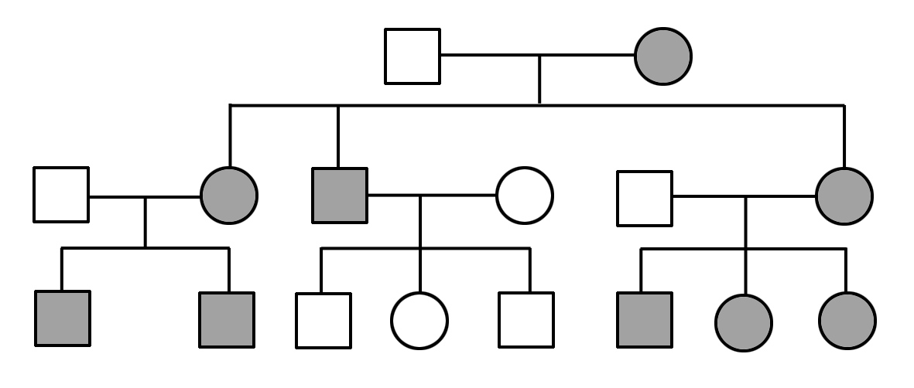
2．确定是否为伴Y染色体遗传病
若系谱图中患者全为男性，而且患者后代中男性全为患者，女性都正常，即“父病子病女不病”或“传男不传女”，则为伴Y染色体遗传。典型伴Y染色体遗传病系谱图如下图所示。
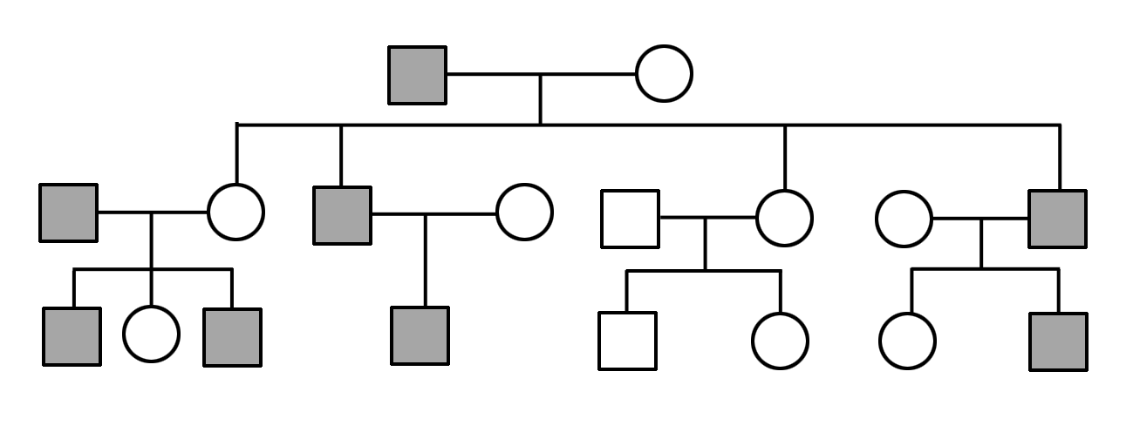
3．确定是显性遗传病还是隐性遗传病
(1)无病的双亲，所生的孩子中有患者，即“无中生有”，一定是隐性遗传病(图1)。
(2)有病的双亲，所生的孩子中出现无病的，即“有中生无”，一定是显性遗传病(图2)。
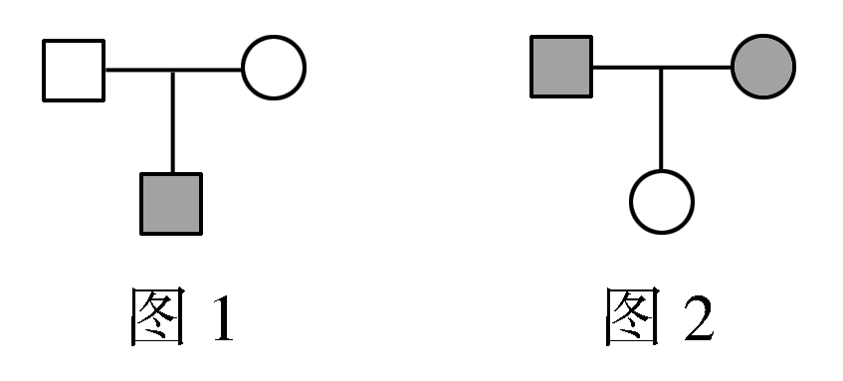
4．确定是常染色体遗传还是伴X染色体遗传
(1)在已确定是隐性遗传的系谱中
①若女性患者的父亲和儿子都患病，即“女病父必病”或“母病子必病”，则为伴X染色体隐性遗传，系谱图如下图所示。
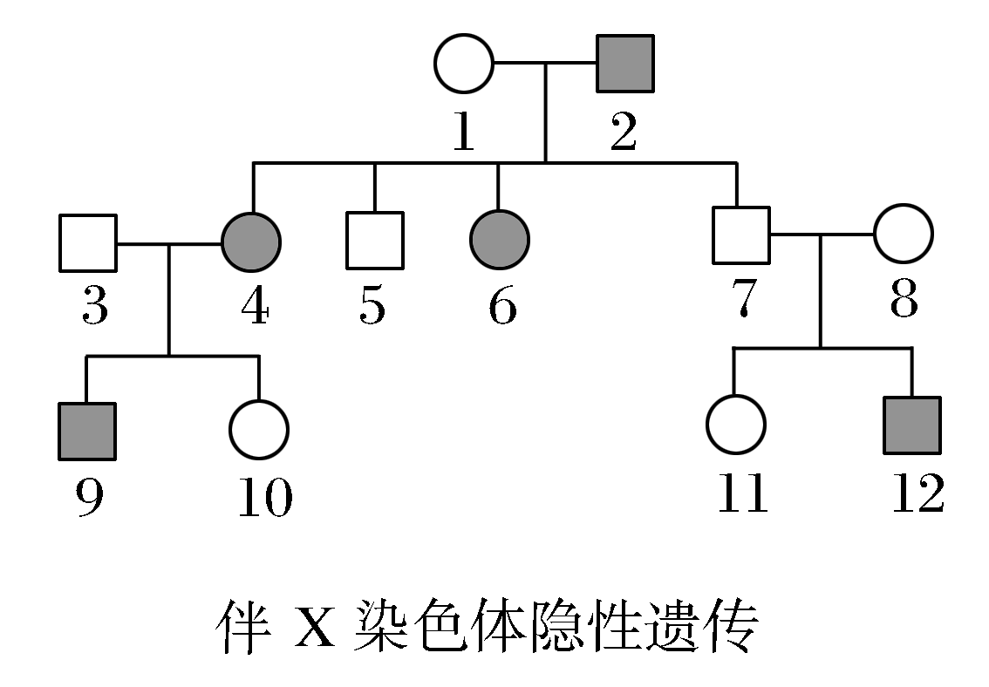
②若双亲正常女儿患病，则为常染色体隐性遗传，即“无中生有，且有病女”，系谱图如下图所示。
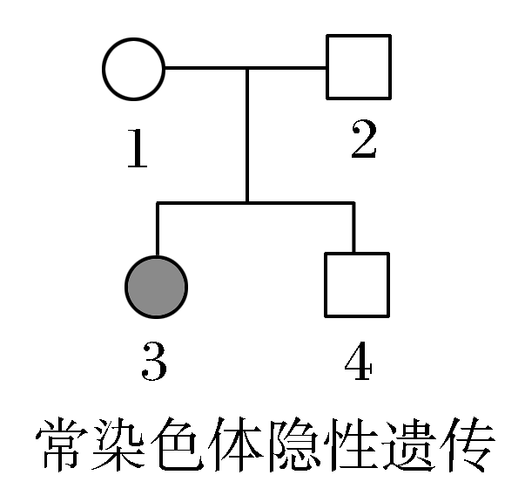
(2)在已确定是显性遗传的系谱中
①若男性患者的母亲和女儿都患病，即“子病母必病”或“父病女必病”，则最可能为伴X染色体显性遗传，系谱图如下图所示。
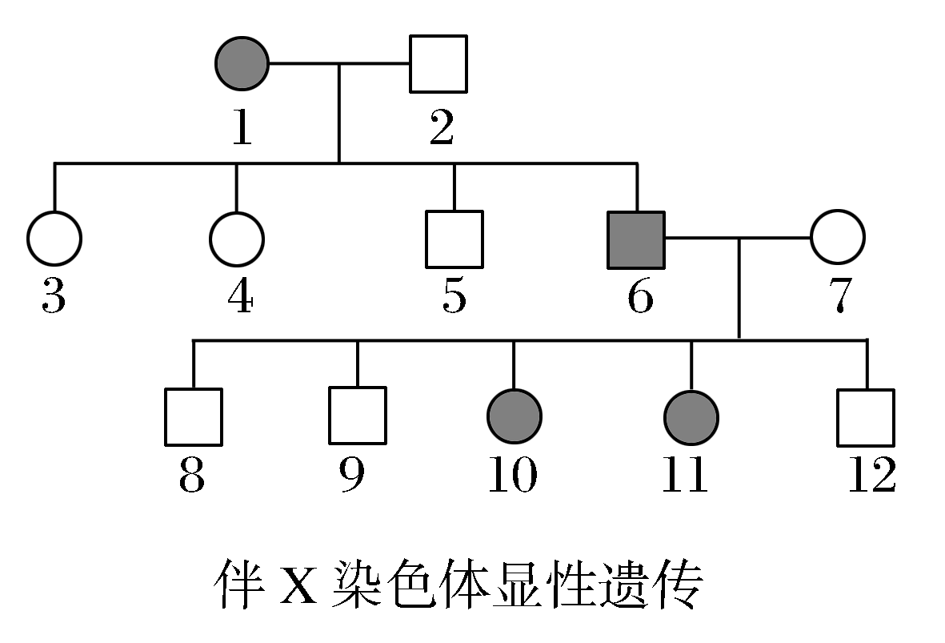
②若双亲患病女儿正常，则为常染色体显性遗传，即“有中生无，且无病女”，系谱图如下图所示。
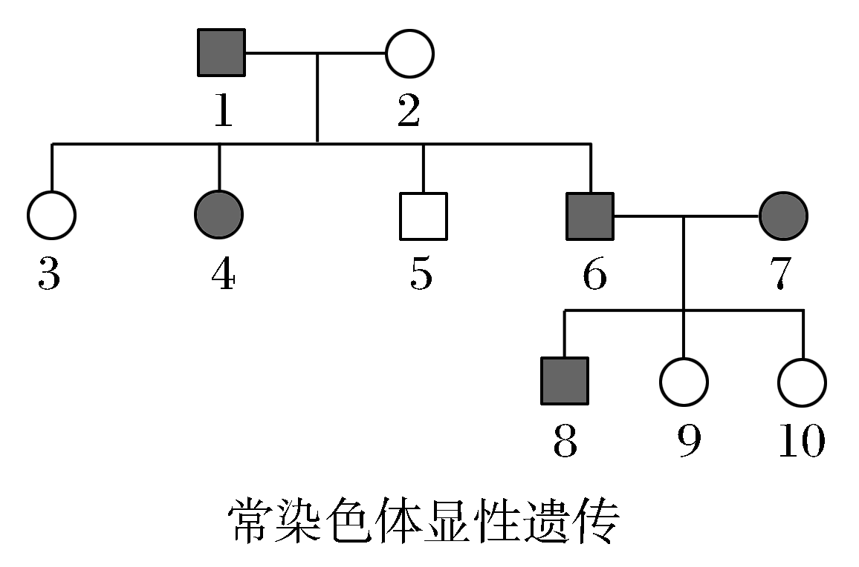
5．不能确定的遗传类型
若系谱图中无上述特征，只能从可能性大小方面推测。
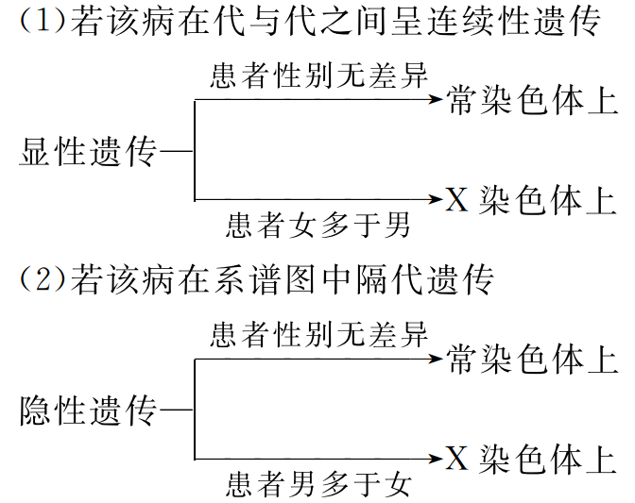
【典例3】 图中甲、乙、丙、丁表示四种遗传病系谱图，■和●分别表示男、女患者，□和○分别表示男、女正常。下列说法不正确的是( )
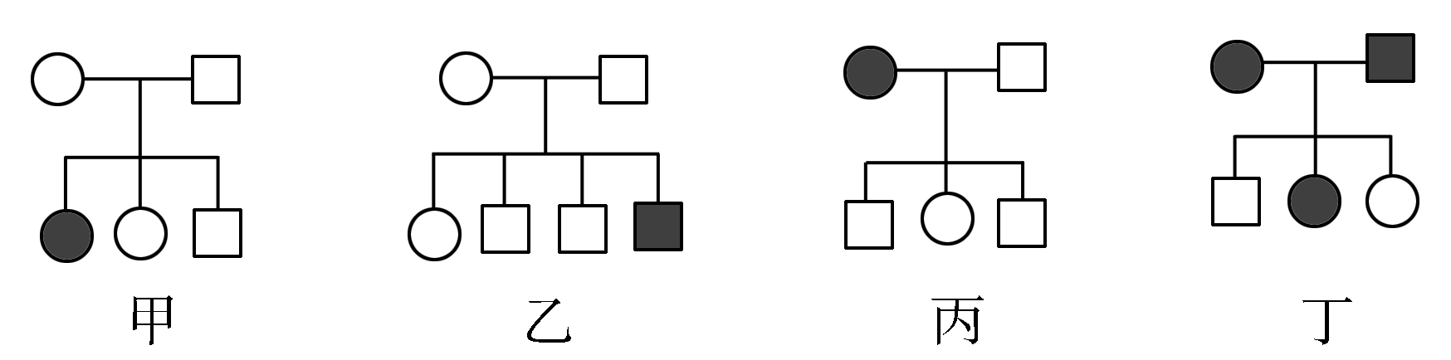
A．系谱图甲、乙所示遗传病的遗传方式一定相同
B．肯定不属于白化病遗传的系谱图是丁
C．系谱图丁中的夫妇再生—个正常小孩的概率为1/4
D．可能的遗传方式最多的系谱图是丙
[解析] 系谱图甲所示遗传病的遗传方式为常染色体隐性遗传，系谱图乙所示遗传病的遗传方式为常染色体隐性遗传或伴X染色体隐性遗传；白化病属于常染色体隐性遗传病，而系谱图丁所示遗传病的遗传方式为常染色体显性遗传；假设控制系谱图丁中性状的基因为A和a，则系谱图丁中夫妇的基因型均为Aa，这对夫妇再生一个正常小孩(aa)的概率为1/4；系谱图丙所示遗传病的遗传方式可能有3种，分别为常染色体显性遗传、常染色体隐性遗传、伴X染色体显性遗传。
[答案] A
[针对训练3] 如图是一个家族的某种遗传病的系谱图，下列相关说法中不正确的是( )
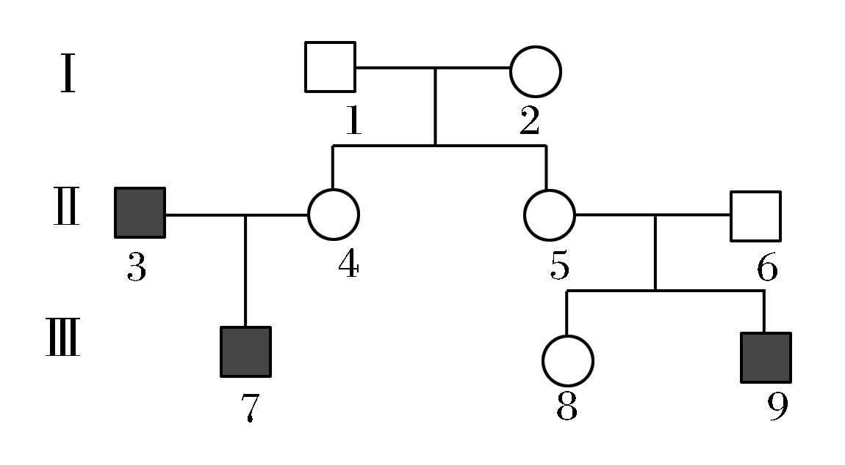
A．家系中患者都是男性，但是该遗传病一定不是伴Y染色体遗传病
B．分析系谱图，能够确定的是该病一定是隐性遗传病
C．若Ⅱ－6不携带该病的致病基因，则该病一定为伴X染色体隐性遗传病
D．若该病是常染色体遗传病，则Ⅲ－7和Ⅲ－8婚后所生男孩的患病概率是
[解析] 家系中患者都是男性，但是Ⅲ－9患病而Ⅱ－6正常，所以该遗传病一定不是伴Y染色体遗传病，A正确；分析系谱图，儿子患病而其父母正常，所以能够确定该病一定是隐性遗传病，B正确；若Ⅱ－6不携带该病的致病基因，说明Ⅲ－9的致病基因只能来自Ⅱ－5，又因Ⅲ－8不患病，可判断该病一定为伴X染色体隐性遗传病，C正确；若该病是常染色体遗传病，则Ⅲ－7和Ⅲ－8婚后所生男孩的患病概率是×＝，D错误。
[答案] D
要点四 人类遗传病的概率计算1.常染色体遗传
(1)男孩患病：常染色体遗传与性别无关，故计算时不考虑性别，所得群体发病率即为男孩患病的概率，如：
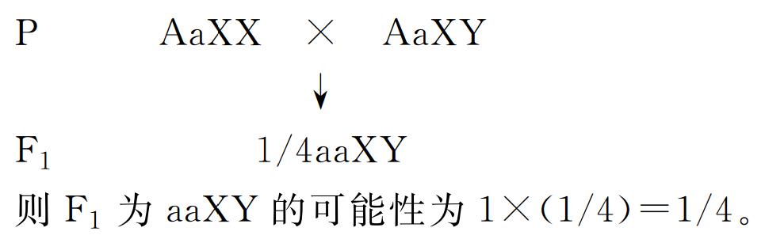
(2)患病男孩：这种情况下，首先计算群体发病概率，再计算患者中男孩占患病者的比例。因为患者中也是男女各半，所以只要将群体发病概率乘1/2，就是患病男孩的概率，即患病男孩概率＝患病女孩概率＝1/2×患病孩子概率。如：
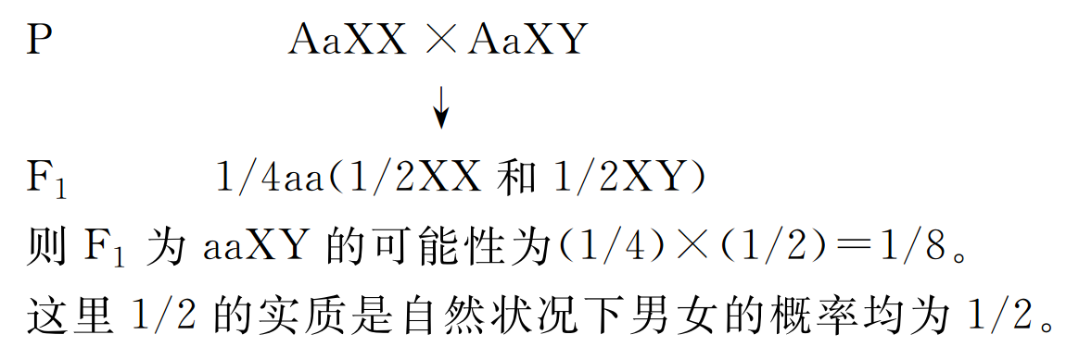
2．伴性遗传
(1)男孩患病
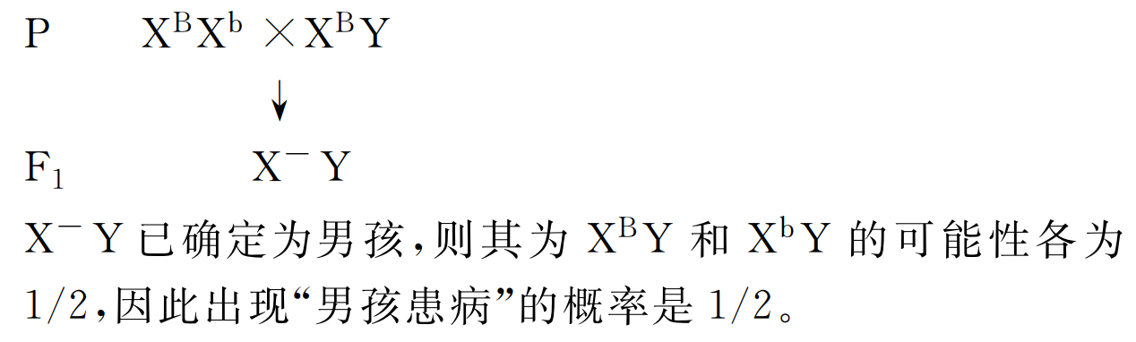
(2)患病男孩
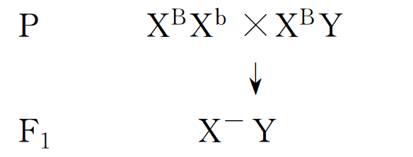
在F₁性别不确定时，其为X^{b}Y(患病男孩)的可能性为1/4，因此出现“患病男孩”的概率是1/4。
3．常染色体遗传和伴X染色体遗传相结合
既有常染色体遗传甲又有伴X染色体遗传乙的概率计算，只在伴性遗传中考虑性别，常染色体遗传中不再考虑(即求所有子代中的概率)，然后两者相乘。男孩(或女孩)同时患甲病和乙病的概率＝男孩(或女孩)患乙病概率×甲病概率；同时患甲病和乙病的男孩(或女孩)概率＝所有子代中患乙病男孩(或女孩)概率×甲病概率。两种情况都不需要另乘1/2。
【典例4】 人类肤色正常与白化由常染色体上的一对等位基因控制。一对夫妻肤色都正常，但都是白化病基因携带者。请你预测，他们所生的儿子患白化病的概率和他们再生一个正常女儿的概率各是( )
A．1/4；3/4 B．1/4；3/8
C．1/8；3/4 D．1/8；3/8
[解析] 根据题意，白化病为常染色体隐性遗传病。一对基因型均为杂合子的夫妇，生出正常孩子的概率是3/4，他们的子女患白化病的概率为1/4。所以，他们所生的儿子患白化病的概率是1/4；他们生一个正常女儿的概率是(3/4)×(1/2)＝3/8，B正确。
[答案] B
[针对训练4] 某对表现型正常的夫妇生出了一个红绿色盲的儿子和一个表现型正常的女儿，该女儿与一个表现型正常的男子结婚，生出一个红绿色盲基因携带者的概率是( )
A．1/2 B．1/4 C．1/6 D．1/8
[解析] 假设色盲由b基因控制，由于夫妇表现正常，其不完整的基因型是X^{B}X－、X^{B}Y，后代中有患色盲的儿子，所以亲本的基因型是X^{B}X^{b}、X^{B}Y。他们所生女儿的基因型是1/2X^{B}X^{B}、1/2X^{B}X^{b}，当女儿为1/2X^{B}X^{b}时，与正常的男子(X^{B}Y)结婚能够生出红绿色盲基因携带者，其概率是1/2×1/4＝1/8。
[答案] D
要点五 伴性遗传中的致死效应
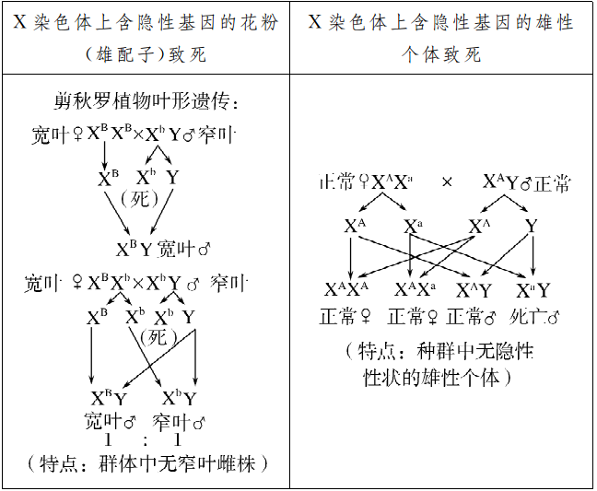
[解题技巧] 关于致死类题型的一般解题技巧
分析题中信息→写出对应的基因型→标出正常比例→对比异常比例→分析原因，作出判断。
说明：分析异常比例时，始终与正常比例对比，最好在草稿纸上以“上下对应”的方式写出正常情况与异常情况时个体的表现型及其比例或者基因型及其比例。
(1)对XY型性别决定的生物来说，正常情况下，子代中雌雄个体数量比约为1∶1。
(2)一般情况下，若杂交后代中雌∶雄≠1∶1(不考虑雄性个体数为0的情况)，可初步确定致死基因在X染色体上；再根据题干给出的比例确定“致死”发生在雌性个体中还是雄性个体中。
(3)一般情况下，若子代中雌∶雄≈2∶1，则说明雄性个体中有一半出现致死现象，致死的原因可能是雄性个体显性纯合致死或隐性纯合致死。
①若同时子代性状比例为显性性状∶隐性性状＝1∶2，则说明是雄性个体显性纯合致死；
②若同时子代全部表现为显性性状，则说明是雄性个体隐性纯合致死。
【典例5】 女娄菜是一种雌雄异株的草本植物，控制植株绿色(A)和金黄色(a)的基因位于X染色体上。以下是某生物研究小组完成的几组杂交实验结果：
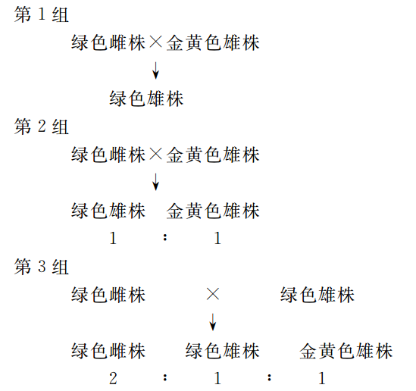
对第1组、第2组没有出现雌株的最合理解释是( )
A．含a的雄配子不能成活
B．含A的雄配子不能成活
C．含a的雌配子不能成活
D．含A的雌配子不能成活
[解析] 第1组绿色雌株的基因型为X^{A}X^{A}，金黄色雄株的基因型为XªY，理论上其子代的表现型及比例为绿色雌株(X^{A}Xª)∶绿色雄株(X^{A}Y)＝1∶1；第2组绿色雌株的基因型为X^{A}Xª，金黄色雄株的基因型为XªY，理论上其子代的表现型及比例为绿色雌株(X^{A}Xª)∶金黄色雌株(XªXª)∶绿色雄株(X^{A}Y)∶金黄色雄株(XªY)＝1∶1∶1∶1，但实际上第1、2组的子代中均只有雄株，没有雌株，说明雄性亲本产生的含a基因的雄配子不能成活，所以A正确，B、C、D错误。
[答案] A
[针对训练5] 剪秋罗是一种雌雄异体的高等植物，有宽叶(B)和窄叶(b)两种类型，控制这两种性状的基因只位于X染色体上。研究发现，窄叶基因(b)可使花粉致死。现将杂合子宽叶雌株与窄叶雄株杂交，其后代的表现型及比例正确的是( )
A．宽叶雄株∶宽叶雌株∶窄叶雄株∶窄叶雌株＝1∶1∶0∶0
B．宽叶雄株∶宽叶雌株∶窄叶雄株∶窄叶雌株＝1∶0∶0∶1
C．宽叶雄株∶宽叶雌株∶窄叶雄株∶窄叶雌株＝1∶0∶1∶0
D．宽叶雄株∶宽叶雌株∶窄叶雄株∶窄叶雌株＝1∶1∶1∶1
[解析] 根据题意，杂合宽叶雌株为X^{B}X^{b}，它产生X^{B}和X^{b}两种雌配子，比例为1∶1；窄叶雄株为X^{b}Y，由于X^{b}的雄配子致死，故窄叶雄株X^{b}Y只产生Y这1种可育雄配子，所以杂合宽叶雌株与窄叶雄株杂交后代只有X^{B}Y和X^{b}Y两种雄株，比例是1∶1，C正确。
[答案] C
课堂归纳小结

[网络构建]
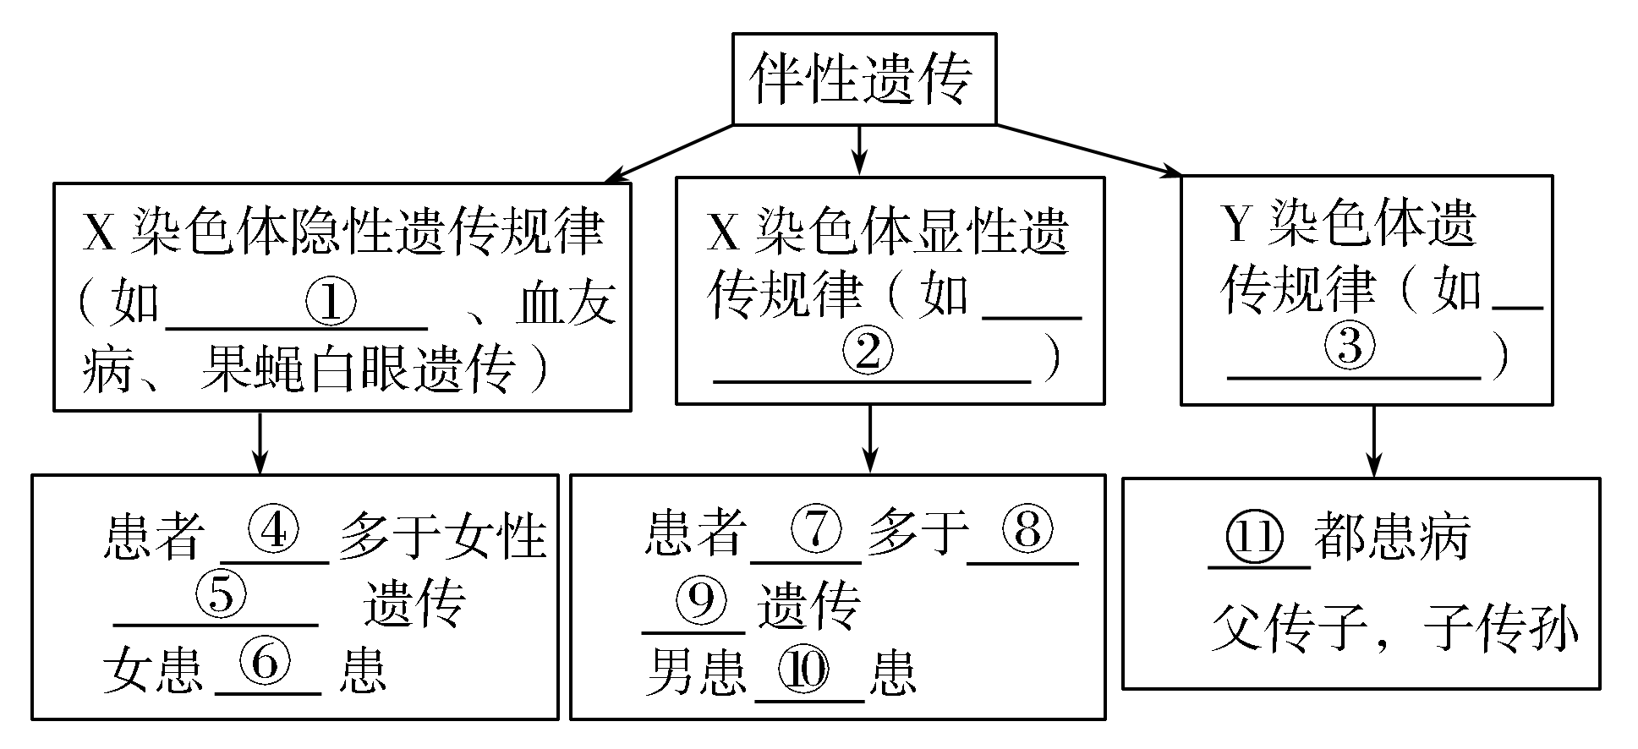
自我校对：红绿色盲症 抗维生素D佝偻病 外耳道多毛症 男性 隔代交叉 父子 女性 男性 连续 母女 男性
[拓展阅读]
父亲肥胖传女不传男
大部分人肥胖都是多种因素引起的，而遗传因素较环境因素强。最新的发现却是父亲肥胖，女儿很可能会遗传到父亲的肥胖基因，但儿子就不会。研究人员通过对47名7至10岁女孩研究她们与父母的体重及热量消耗形态后发现，女孩子们的体重主要受父亲的身体脂肪影响，而母亲体重与女儿则没有关联。香港的医学界人士推断这是由于女儿受到父亲X染色体内体重基因的影响，甚至要配合母亲的X染色体，才可能把肥胖基因只传给女儿而没有传给儿子。
那你身体内有肥胖基因吗？可能来自于父亲吗？
提示：有。如果是女孩可能来自于父亲，如果是男孩不可能。

[学业水平合格测试]
1．一对夫妇所生女儿全正常，所生儿子全为色盲，则这对夫妇的基因型为( )
A．X^{B}X^{B}与X^{B}Y B．X^{b}X^{b}和X^{B}Y
C．X^{B}X^{b}和X^{b}Y D．X^{B}X^{B}和X^{b}Y
[解析] 一对夫妇所生女儿全正常，所生儿子全为色盲，说明父亲的基因型为X^{B}Y，母亲的基因型为X^{b}X^{b}。
[答案] B
2．下列有关人类性别决定与伴性遗传的叙述，正确的是( )
A．X、Y这对性染色体上不存在成对基因
B．正常人的性别取决于有无Y染色体
C．体细胞中不表达性染色体上的基因
D．次级精母细胞中一定含有Y染色体
[解析] X、Y这对性染色体的同源区段上存在成对的等位基因或相同基因，A错误；正常人的性别取决于有无Y染色体，有Y染色体为男性、无Y染色体为女性，B正确；性染色体上有许多与体细胞代谢有关的基因，这些基因在体细胞中可正常表达，C错误；由于减数第一次分裂过程中，X、Y染色体相互分离，分别进入不同的次级精母细胞，所以，次级精母细胞中不一定含有Y染色体，D错误。
[答案] B
3．下列有关抗维生素D佝偻病的叙述，不正确的是( )
A．通常表现为世代连续遗传
B．该病女性患者多于男性患者
C．部分女性患者病症较轻
D．男性患者与正常女性结婚，儿子一定是患者
[解析] 抗维生素D佝偻病是一种伴X染色体显性遗传病，该病通常表现为世代连续遗传，且女性患者多于男性患者。正常女性遗传给儿子的是X^{d}，男性患者遗传给儿子的是Y染色体，所以正常女性的儿子一定正常。
[答案] D
[学业水平等级测试]
4．XY型性别决定的生物，群体中的性别比例为1∶1，原因是( )
A．雌配子数∶雄配子数＝1∶1
B．含X的配子数∶含Y的配子数＝1∶1
C．含X的卵细胞数∶含Y的精子数＝1∶1
D．含X的精子数∶含Y的精子数＝1∶1
[解析] 在XY型性别决定的生物群体中，雌、雄个体产生的配子数目不同，一般雄配子数要远远多于雌配子，含X的卵细胞数要远少于含Y的精子数，A、C错误；含X的配子包括含X的雌配子和含X的雄配子，含Y的配子为雄配子，所以含X的配子多于含Y的配子，B错误；雄性个体产生的含X的精子∶含Y的精子＝1∶1，含有X的精子和卵细胞结合形成雌性个体，含有Y的精子和卵细胞结合形成雄性个体，所以群体中的雌雄比例接近1∶1，D正确。
[答案] D
5．果蝇的某对相对性状由等位基因G、g控制，且对于这对性状的表现型而言，G对g完全显性。受精卵中不存在G、g中的某个特定基因时会致死。用一对表现型不同的果蝇进行交配，得到的子一代果蝇中雌∶雄＝2∶1，且雌蝇有两种表现型。据此可推测雌蝇中( )
A．这对等位基因位于常染色体上，G基因纯合时致死
B．这对等位基因位于常染色体上，g基因纯合时致死
C．这对等位基因位于X染色体上，g基因纯合时致死
D．这对等位基因位于X染色体上，G基因纯合时致死
[解析] 由题意“子一代果蝇中雌∶雄＝2∶1”可知，该对相对性状的遗传与性别相关联，为伴性遗传，G、g这对等位基因位于X染色体上。由题意“子一代雌蝇有两种表现型且双亲的表现型不同”可推知，双亲的基因型分别为X^{G}X^{g}和X^{g}Y；再结合题意“受精卵中不存在G、g中的某个特定基因时会致死”，可进一步推测：G基因纯合时致死。综上分析，A、B、C三项均错误，D项正确。
[答案] D

